הילדות בהשפעה המסורת האנגלית
שמי קלייב גולד ואני האבא של יהודית, אמא של ליאור המאירי.
נולדתי ב-22 באפריל 1940 בעיצומה של מלחמת עולם השנייה. עיר מולדתי פרטוריה היא בירת דרום אפריקה, אשר לא מזמן קיבלה עצמאות מבריטניה. ההורים היו במעמד הביניים ולא היו לי ולאחותי הקטנה ממני הרבה דברים חומרניים, דבר שהשפיע על חיינו ועל החינוך שלנו.
אין לי הרבה זיכרונות מהילדות אבל יש דברים שנחרטו בזיכרוני. אמרו לי שהייתי ילד שובב מאוד, אך לדעתי כמובן זה לא היה נכון. הבית שלנו היה באזור חדש והכביש עוד לא היה סלול. יום אחד עבדו על יד הבית עם מחבש גדול. יצאתי מהבית להסתכל על העבודות, והנהג הסכים להעלות אותי ולשבת על ידו. כמובן הוא עבר מרחוב לרחוב ונעלמתי מהבית כל היום. כשחזרתי, אימי כעסה עליי מאוד אך כנראה מרוב השמחה שחזרתי, לא נענשתי.
מאחר ולאימי היה קשה להתמודד איתי, נשלחתי לגן ילדים בגיל שלוש או ארבע, למרות העלות (לא היה גן חובה כמו בישראל). מהתקופה ההיא יש אירוע אחד שאני זוכר היטב. הייתה ילדה באותו גן ילדים שהתאהבתי בה, למרות שהיא הייתה גדולה ממני. ביום אחד בהיר משום מה רדפתי אחריה, כנראה בניסיון לנשק אותה. במרדף נפלתי לתוך בריכת דגים בחצר הגן. כתוצאה מכך אימי קיבלה טלפון להגיע לגן עם בגדים יבשים. אינני זוכר אם נענשתי או לא.
עקב המצב הכלכלי של הוריי, לא היו לי הרבה מסיבות יום הולדת. המסיבה היחידה שאני זוכר הייתה על הדשא בגינה של הבית שלנו. בעיצומה של המסיבה כנראה הרגזתי אחד מהדודים שלי והוא נתן לי סטירה.
בגן הילדים למדתי כתיבה וקריאה. כתוצאה מכך, בגיל שש, עברתי לבית ספר יסודי ועליתי ישר לכיתה ב'. שם שהייתי רק חצי שנה לפני שעליתי לכיתה ג'. כל ימי הלימודים עד הבגרות הייתי לפחות שנה צעיר יותר מיתר הכיתה.
יום אחד הגיע הקרקס לעירנו. אהבתי מאוד את הקרקס ומאוד רציתי ללכת לראות אותו. לא היה לי כסף משלי (לא קיבלתי דמי כיס) וההורים לא הסכימו לקחת אותי לקרקס. אז יצאתי מהבית והגעתי לבד (אינני זוכר איך) אך מאחר ולא היה לי כסף, לא יכולתי לקנות כרטיס. הלכתי מסביב לאוהל הענק אך לא מצאתי פתח להתגנב פנימה וחזרתי הביתה עם הרבה אכזבה.
אני גם זוכר יום אחד שנורא כעסתי על משהו (אינני זוכר על מה) והחלטתי לברוח מהבית. עליתי על האופניים שלי והתחלתי לרכוב. כשהתחיל לרדת החשיכה, לא ידעתי מה לעשות אז חזרתי הביתה "עם הזנב בין הרגליים".
בבית ספר יסודי "ארקדיה" הייתה תלבושת אחידה ומשמעת יותר קשה. אירוע אחד אני זוכר טוב. אינני זוכר מה הייתה העבירה ולא זוכר איזה מורה שלחה אותי למשרד המנהל אך העונש שקיבלתי מהמנהל היה שש מכות על הישבן עם מקל דק.
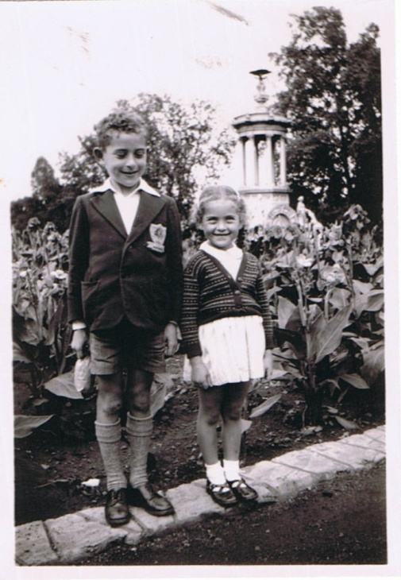 | 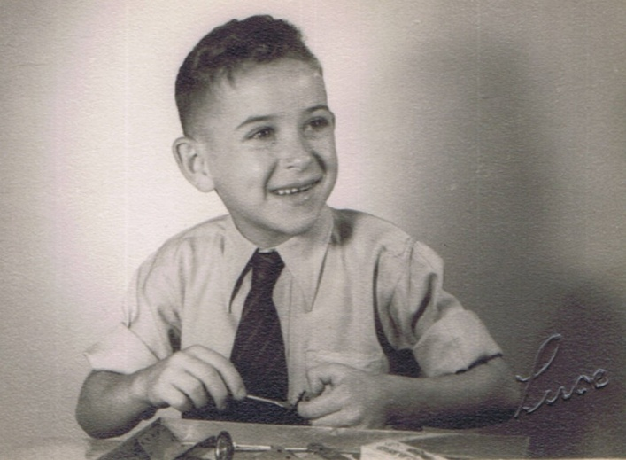  מקטורן עם סמל בית הספר ועניבה בצבעים של בית הספר

כנראה הייתי ילד קצת עצבני, היה על פרצופי מאין חיוך בלתי רצוי. אני זוכר את המורה בכיתה ו', גב. סלברט, שנהגה להוציא אותי מהכיתה כל פעם שזה קרה, וזה קרה הרבה, שהיא החליטה שאני חצוף. ניסיתי מאוד לשפר את תדמיתי בעיניה. שהתקרב מועד יום הולדתה רציתי להכין לה מתנה הכי צנועה אך לא היה לי כסף לקנות לה. ידעתי שהיא אוהבת ורוכבת על סוסים, אז מבלוט מעץ אלון וגפרורים עשיתי סוס ונתתי לה את זה אך ללא תועלת, היא המשיכה להוציא אותי מהכיתה. בשנה הבאה נודע לילדי בית הספר שהגב' סלברט נפנה מסוס, נפגעה בראשה ונפטרה. לא יפה להודות אך אני זוכר שכילד חשבתי שהיא קבלה את העונש המגיע לה.
בדרום אפריקה היה נהוג שבנות תקבלנה שיעורים כמו במוסיקה , בלט, דיבור רהוט ועוד. אני מאוד רציתי ללמוד לנגן על משהו. באותה תקופה כבר הייתי מקבל דמי כיס. אז חסכתי את הכסף שלי וכשהיה לי מספיק, קניתי מפוחית אך לא היה לי כסף עבור שיעורים, כך שתכנית זו הלכה לטמיון.
בגיל 12 עברתי לבית הספר התיכון לבנים שנקרא על שם העיר פרטוריה. בתיכון הייתי כנראה ילד קצת יותר ממושמע, אך יש כמה זיכרונות מהתקופה ההיא. בית הספר היה בנוי על אדמה של כ-350 דונם. הבית שלי היה במרחק של רחוב אחד משער בית הספר אבל הבניין היה לא קרוב לשער. אני רכבתי כל יום לבית הספר באופניים, כמו רב הבנים. היו שומרים מכיתה יב' שהיו אחראים על המשמרת. ומי שהגיע באיחור בבוקר, היו רושמים את שמו והוא נאלץ להישאר בעונש בסוף יום הלימודים. כל פעם שאיחרתי, דאגתי להגיע אחרי שהשומרים כבר הלכו לכיתה שלהם כדי לא לקבל עונש.
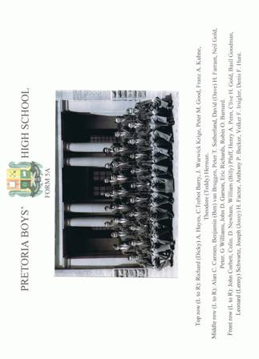 | 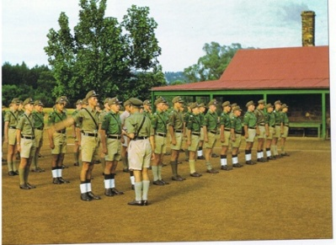  כיתה יב' A5 (ימין) ומחלקה של אימונים (למעלה)

בימי שני, היום הראשון של שבועת הלימודים, בין השעות שמונה עד תשע, הייתה אספה של כל הבנים של בית הספר לאימונים מאין צבאיים. גם הייתה תזמורת מאין צבאי, ואני נרשמתי להיות מתופף בתזמורת. הבעיה הייתה שעקב הרעש הוריי לא הסכימו שאתאמן בבית וזה עשה כץ לקריירה שלי כמתופף. כמובן, אחרי זה לא היה לי מוטיבציה גדולה להשתתף באימונים הללו, במיוחד בכיתה יב'. הקצינים של המחלקות נבחרו מבני כיתה יב' ולא נבחרתי. כשעליתי לכיתה יב' חזרתי מחופשה לבית הספר אחרי המפגש הראשון, ופספסתי את ההרשמה של כל הקבוצות. במפגש הבא כשעשו בדיקת נוכחות, לא קראו את שמי. מאז כל השנה הגעתי לבית ספר בשעה תשע (וכמה דקות) בימי שני ואף אחד לא עלה על זה.
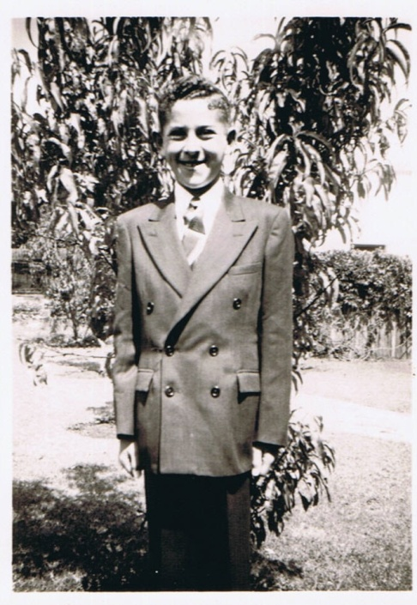 | בגיל 13 היה לי בר מצווה  בפעם ראשונה לבשתי חליפה,  אפריל 1953

כמו כל ילד יהודי, בגיל 13 הייתה לי בר מצווה. אחרי הבר מצווה המשכתי ללמוד עברית אצל מורה ב"חדר" בשעות אחרי הצהריים. בחרתי בעברית כמקצוע לבגרות והפסקתי ללמוד היסטוריה. כתוצאה מכך, כשיתר הכיתה למדה היסטוריה, לי ולעוד שלושה בנים הייתה שעה פנויה. אחרי בית הספר מאחורי חורש עצי אורן על גבעה קטנה, היינו עולים ומשחקים "מלחמת" אצטרובלים. יום אחד עשינו יותר רעש מהרגיל ויצא אלינו אחד מהשומרים. הוא לקח אותי למשרדו ורצה לתת לי כמה מכות על הישבן כעונש. אבל מאחר והוא היה באותה כיתה איתי, כנראה החליט להסתפק באזהרה בלבד.

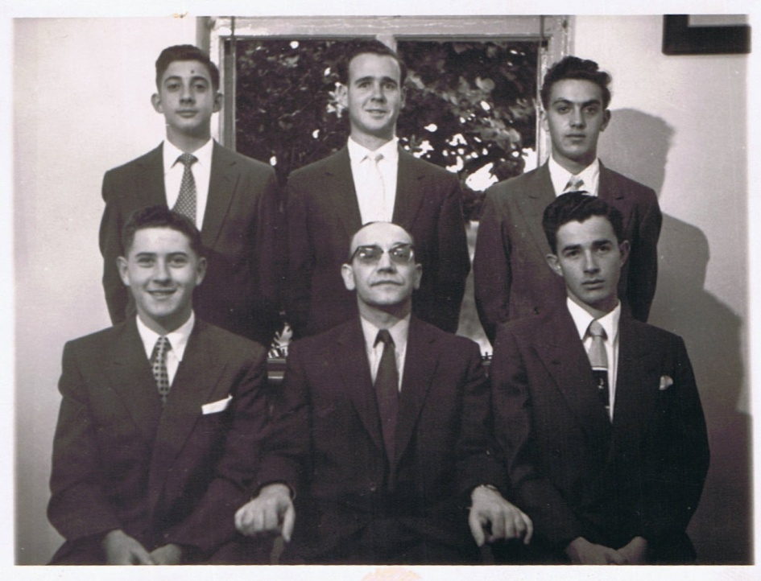 | החבר'ה שלמדו עברית לבגרות,  עם המורה, 1956

בשנת יב' מספר הורים התחילו לקנות לבנים אופנועים או טוסטוסים. אלה שבאו לבית ספר עם כלי נסיעה אלה היו חונים אותם במרחק מה מבית הספר. לאחד מחבריי היה טוסטוס מסוג למברטא, וליתר הקבוצה שלא למדה היסטוריה לא היה. הטוסטוסים לא היו נעולים אז היינו לוקחים טוסטוס ללא רשות בעליהם והיינו יוצאים לכל רחבי העיר במשך השעה החופשית. מאחר וטוסטוס צורך מעט דלק, אף פעם לא גילו שהשתמשו בטוסטוסים שלהם.
סיימתי בגרות בהצלחה, עם הצטיינות במתמטיקה וישר התחלתי לימודי רפואה באוניברסיטה.
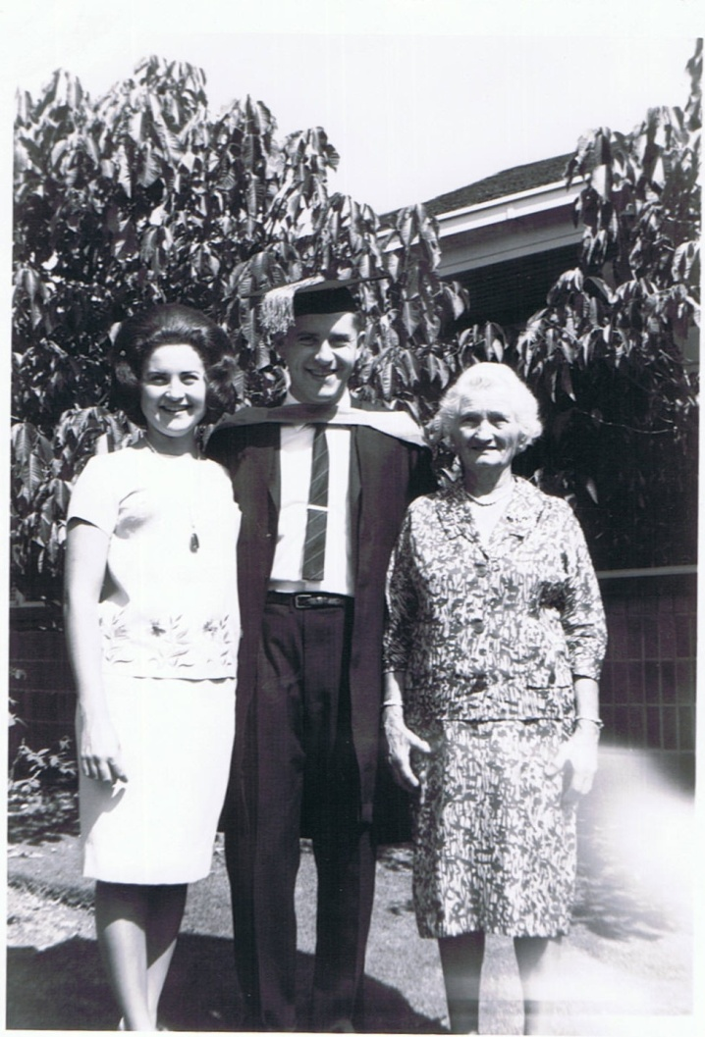 | ביום קבלת תואר בסיום לימודים באוניברסיטה,  עם אחותי וסבתא שלי, 1963

בחופש הגדול לפני תחילת הלימודים ההורים שלחו אותי למחנה השנתי של תנועת "הבונים". זה היה מפגש של ילדים ובני נוער מכל רחבי דרום אפריקה, קרוב לאלף איש סך הכול. למחנה היה דגל מאוד יפה. ביום האחרון של המחנה, בזמן אסיפת הנעילה, התגנבתי לתורן הדגל, הורדתי אותו והחבאתי במזוודה שלי. כנראה מישהו ראה אותי ואחרי הטקס זה כבר לא היה במזוודה.

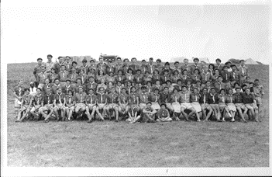  קבוצת הבוגרים של המחנה ב- 1956 (למעלה), אני וחבר שלי במחנה (שמאל) | 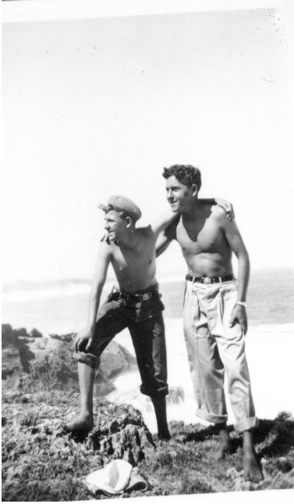
בזמן המחנה החלטתי ללמוד רפואה. נרשמתי בבית ספר לרפואה באוניברסיטת פרטוריה. אחרי קבלת התואר עשיתי התמחות ברפואה פנימית. אחרי ההתמחות נסעתי ללונדון, אנגליה, שם עברתי מבחנים להתמחות וקיבלתי תואר נוסף. באנגליה פגשתי את רעייתי אדל וב-8 ביוני 1972 התחתנו, בדיוק לפני ארבעים וחמש שנים.
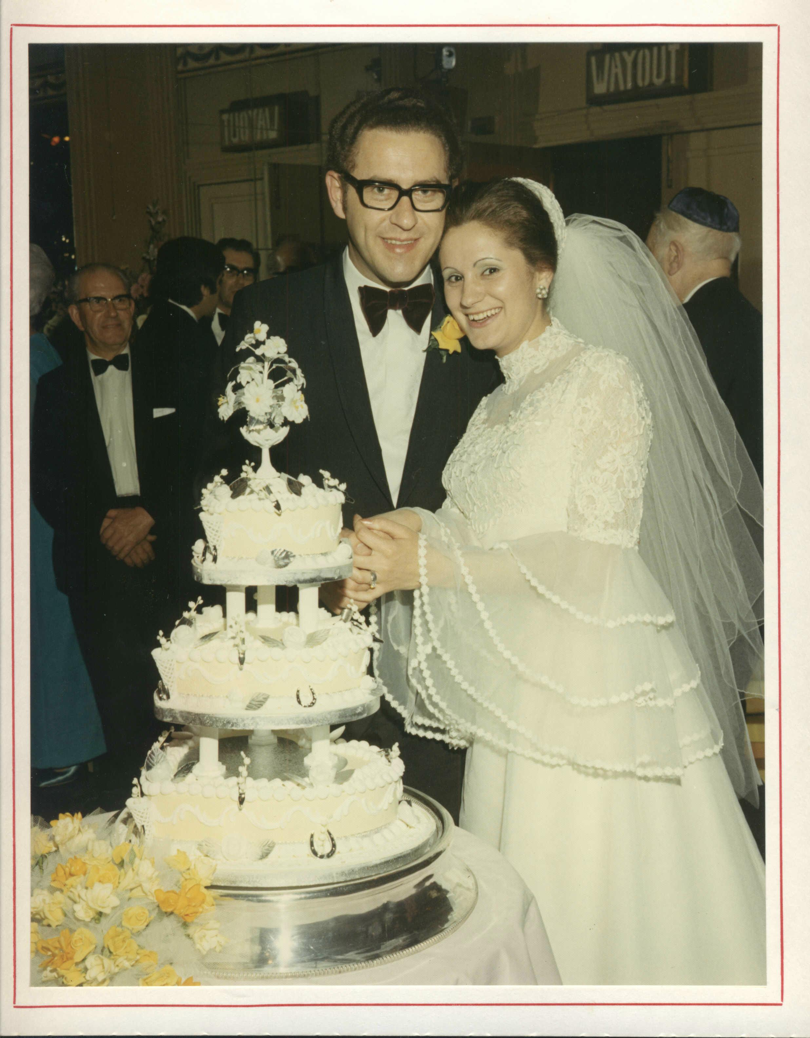 | החתונה של אדל צ'ודי עם קלייב גולד

חזרנו לדרום אפריקה ועבדתי שם. חיינו שם חמש שנים ונולדו לנו שלושה ילדים, יהונתן, יהודית (אימה של ליאור) ןגדעון. קיבלתי עבודה בבית חולים בראגוונת' שבסווטו ליד יוהנסבורג. המשימה הייתה להקים שרות של דיאליזה לאוכלוסיה של כמיליון וחצי אפריקאים (שחורים).
בשנת 1977 פרצו מהומות בקרב אוכלוסיית השחורים בסווטו, בדיו' על יד מקום העבודה שלי. זה מה שגרם לנו להחליט לעזוב ולעלות לישראל.
ב-8 לינואר, 1978 עלינו ארצה. הגענו בשעות הלילה המאוחרות, בחורף וגשם ועם שלושה ילדים בגילאים בין שלוש וחצי לחצי שנה. הועברנו למרכז קליטה ברעננה על ידי הסוכנות היהודית. בימים הללו לא היו לנו חיתולים חד פעמיים והיינו צריכים לכבס את החיתולים. מאחר והמרכז קליטה היה חדש, לא הסתיים העבודה בחדר הכביסה, וחברת חשמל לא נתנה אישור להשתמש במכונות כביסה שראינו דרך החלון. גם לא היה לנו עדין רכב (זמן המתנה לרכב אז היה כמה חודשים), כתוצאה מכך, נאלצתי לנסוע באוטובוס כל יום מרעננה להרצליה עם החיתולים המסריחים בדלי.
סך הכול, אין לנו הרבה תלונות מתקופת הקליטה. לי הייתה עבודה בבית חולים בילינסון כאשר רעייתי גידלה שלושה ילידם
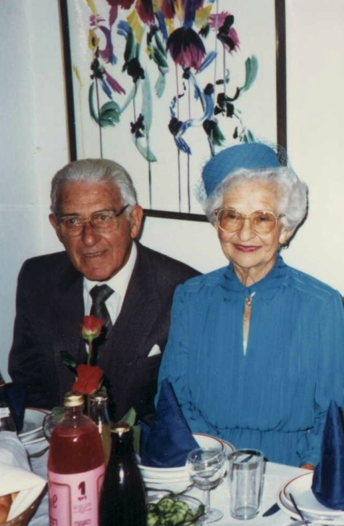 | ההורים שלי בבר מצווה של בני השני גדעון, 1990

